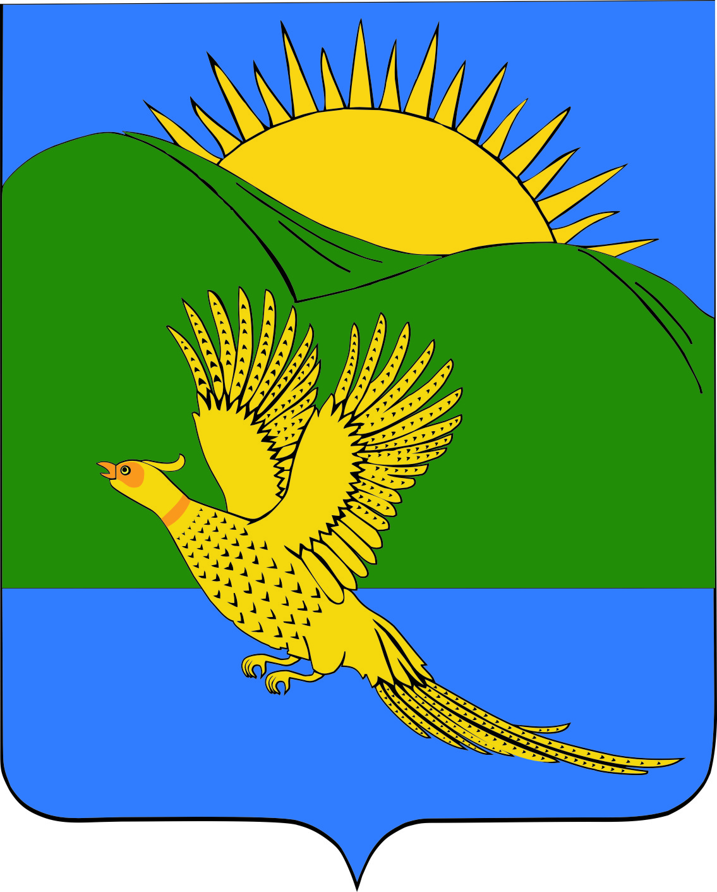
ДУМА
ПАРТИЗАНСКОГО МУНИЦИПАЛЬНОГО РАЙОНА
ПРИМОРСКОГО КРАЯ

РЕШЕНИЕ (проект)
село Владимиро-Александровское
__.05.2019 № __

О признании утратившим силу Положения «О порядке осуществления муниципальных заимствований в Партизанском муниципальном районе», утвержденного решением Думы Партизанского муниципального района от 23.06.2005 № 126

В соответствии со статьей 7 Бюджетного кодекса Российской Федерации Федеральными законами Российской Федерации, Федеральным законом от 06.10.2003 № 131-ФЗ «Об общих принципах организации местного самоуправления в Российской Федерации», в связи с переходом полномочий по определению общего порядка и принципов осуществления заимствований и предоставления гарантий муниципальных образований к полномочиям Российской Федерации, руководствуясь статьями 19, 30 Устава Партизанского муниципального района, Дума Партизанского муниципального района

Р Е Ш И Л А:

1. Принять муниципальный правовой акт «О признании утратившим силу Положения «О порядке осуществления муниципальных заимствований в Партизанском муниципальном районе», утвержденного решением Думы Партизанского муниципального района от 23.06.2005 № 126» (прилагается).

2. Признать утратившим силу решение Думы Партизанского муниципального района от 23.06.2005 № 126 «О Положении «О порядке осуществления муниципальных заимствований в Партизанском муниципальном районе»».

3. Направить муниципальный правовой акт и.о. главы Партизанского муниципального района для подписания и официального опубликования.

4. Настоящее решение вступает в силу со дня его принятия.

Председатель Думы А.В. Арсентьев
МУНИЦИПАЛЬНЫЙ ПРАВОВОЙ АКТ (проект)

О признании утратившим силу Положения «О порядке осуществления
муниципальных заимствований в Партизанском муниципальном районе», утвержденного решением Думы Партизанского муниципального района
от 23.06.2005 № 126

Принят решением

Думы Партизанского

муниципального района

от __.05.2019 № __

1. Признать утратившим силу Положение «О порядке осуществления муниципальных заимствований в Партизанском муниципальном районе», утвержденное решением Думы Партизанского муниципального района от 23.06.2005 № 126.

2. Настоящий муниципальный правовой акт вступает в силу со дня его официального опубликования.

И.о. главы Партизанского муниципального района Л.В. Хамхоев

__ мая 2019 года
№ __-МПА

